关于变更中府国用（2013）第3302096号宗地规划条件公示的通告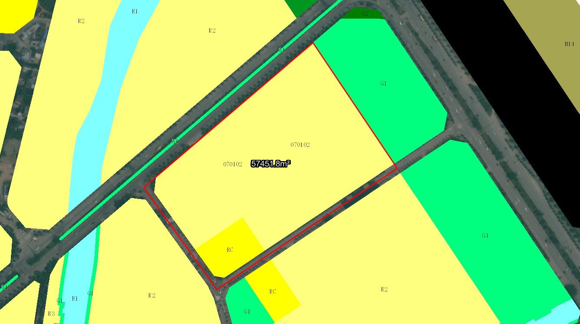
中府国用（2013）第3302096号宗地位于中山市坦洲镇七村村下三顷队，用地面积57451.8平方米，土地使用权人为中山市坦洲镇七村股份合作经济联合社，地类（用途）为商业住宅，使用权类型性质为国有出让。现该使用权人申请办理建设用地规划许可证（用地分割），分割成两宗用地。
我局已受理其申请，依据城乡规划法律法规的有关要求，现对该宗地规划条件变更进行公示，公示如下：
一、原合同约定指标
地类（用途）为工业、商住，容积率:1.5 绿地率：30% 建筑密度：30%，建筑高度：无约定。
二、变更后规划指标
在《中山市坦洲镇工业用地规划条件论证报告》规划为二类城镇住宅用地及居住小区公共设施用地；其中二类城镇住宅用地指标为：用地面积49568.39平方米，容积率2.5，绿地率≥38%，建筑密度≤30%，建筑限高60米；居住小区公共设施用地指标为：用地面积4241.16平方米，容积率0.6，绿地率≥30%，建筑密度≤30%，建筑限高15米。
根据《中华人民共和国城乡规划法》相关规定，现就该事项予以公示，公示时间为刊登之日起十天。
在公示期内如对上述调整事项有意见或建议，请使用真实姓名及联系方式，以书面形式反馈到以下地址：中山市自然资源局第四分局，逾期视为无异议。

（联系人:王先生；联系电话：86638541）

中山市自然资源局

